Hétfő – május 25. | Kedd –május 26. | Szerda – május 27. | Csütörtök – május 28. | Péntek – május 29.
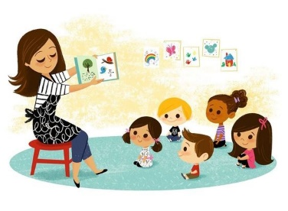 |  | 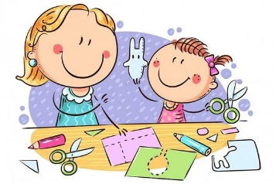
Külső világ tevékeny megismerése  GYEREKNAP | Ének, zene, énekes játék, gyermektánc | Rajzolás, festés, mintázás, kézimunka | Mozgás | Verselés, mesélés
- Gyermeknap, családi nap  - Beszélgetés arról, miért jó gyereknek lenni  - A gyermekvilág örömei  - Beszélgetés a gyerekek kedvenc játékairól, tevékenységeiről | Témakörhöz kötődően dalok, mondókák ajánlása  - Fülemüle zenekar: Gyermeknapra  - Judit és a zenemanók: Gyermek volt minden óriás…  - Bródy János: Rendkívüli gyereknap | Játékeszközök készítése a gyermekekkel közösen; képalkotás témakörhöz kapcsolódóan | Játékos gyakorlatok ajánlása… | Mese, vers ajánlása a gyermeknaphoz kötődően

